
BURMISTRZ DZIELNICY MOKOTÓW

MIASTA STOŁECZNEGO WARSZAWY
ul. Rakowiecka 25/27, 02-517 Warszawa, tel. 22 443 64 02, 22 443 64 03, faks 22 325 45 50 mokotow.burmistrz@um.warszawa.pl, www.mokotow.waw.pl
Warszawa, 1 września 2020 r.
DYREKTORZY, NAUCZYCIELE, PRACOWNICY,
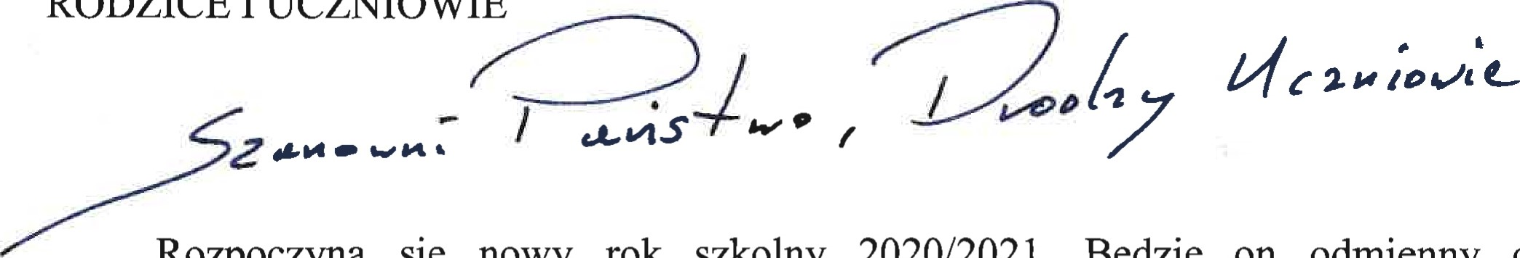Rozpoczyna się nowy rok szkolny 2020/2021. Będzie on odmienny od poprzednich lat nauki, ze względu na konieczność sprostania wymaganiom w okresie obowiązującego stanu epidemii wywołanej zakażeniami wirusem SARS-C0V-2.
RODZICE
1
UCZNIOWIE
Wszystkim nam przychodzi pracować w warunkach niepewności i zagrożenia, o którym niewiele jeszcze wiemy. Dlatego też, tak ważne są nasze wspólne działania i wzajemne wsparcie w rozwiązywaniu pojawiających się trudności.
Doświadczenia z ostatnich miesięcy spowodowały, że okres wakacyjny został przeznaczony na szczególne przygotowanie mokotowskich placówek oświatowych do tej nietypowej sytuacji. Realizowano zaplanowane remonty, prowadzono też niezbędne naprawy oraz uzupełniano konieczne wyposażenie w celu zapewnienia bezpieczeństwa i stworzenia właściwych warunków sanitarnych.
Ostatnie miesiące to również czas wytężonej pracy i pełnej mobilizacji, aby spełnić wszelkiego rodzaju wytyczne i zorganizować naukę oraz pracę dydaktycznowychowawczą w czasie stanu epidemii. Za ten ogromny wysiłek dyrektorom, nauczycielem oraz pracownikom mokotowskich placówek oświatowych składam, w imieniu Zarządu Dzielnicy Mokotów, serdeczne podziękowania i wyrazy uznania.
Dla uczniów ostatnie miesiące też nie były łatwe. Wierzę, że udało się Wam odpocząć, a okres wakacji był czasem radości i spokoju.
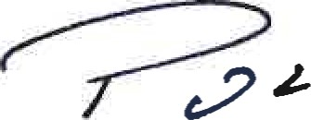
Jestem przekonany, że mimo nowych wyzwań, z którymi przychodzi się nam zmierzyć, rok szkolny 2020/2021 będzie spokojnym czasem dla mokotowskiej oświaty, przebiegającym w atmosferze partnerstwa, wzajemnego zrozumienia i bezpieczeństwa. Wszystkim życzę zdrowia. 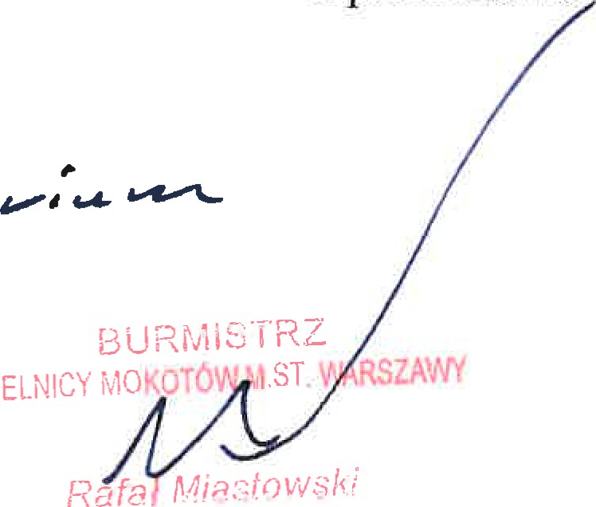
DZIELNICY

